第二次实验文档

温馨提示，以下每一步都可以写一些心得体会

**基础部分（必选）**

任务1完成截图：

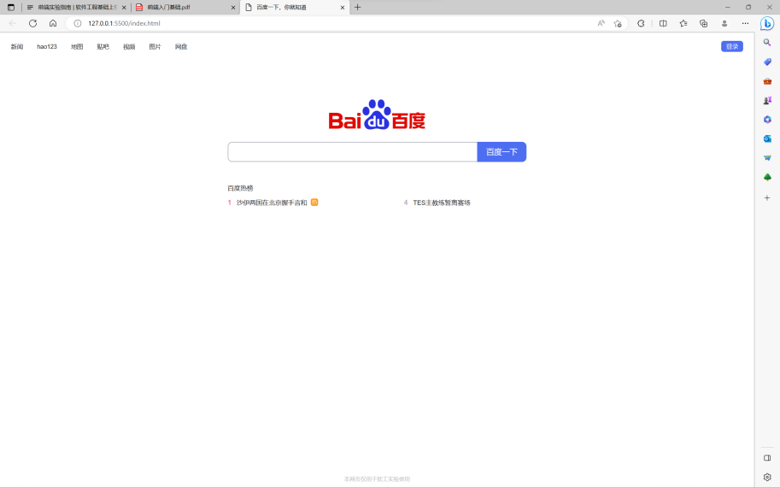

任务1需要我们将附件文件夹中的CSS和JS代码引入网页中，具体代码实现如下：

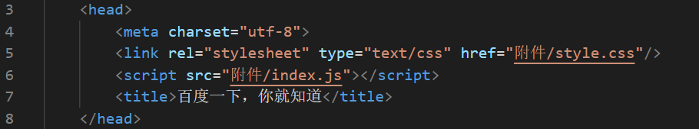

任务2搜索框为空的截图：

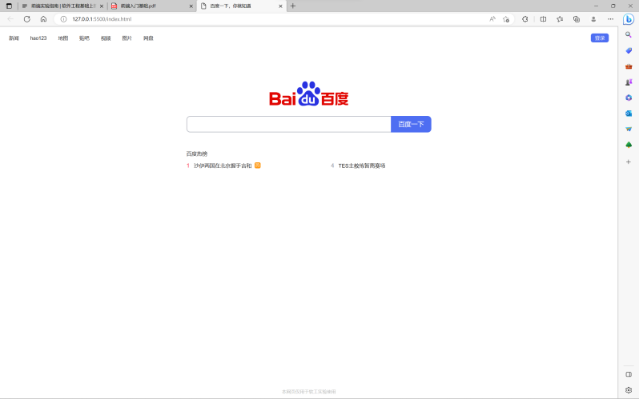

任务2点击后的截图：

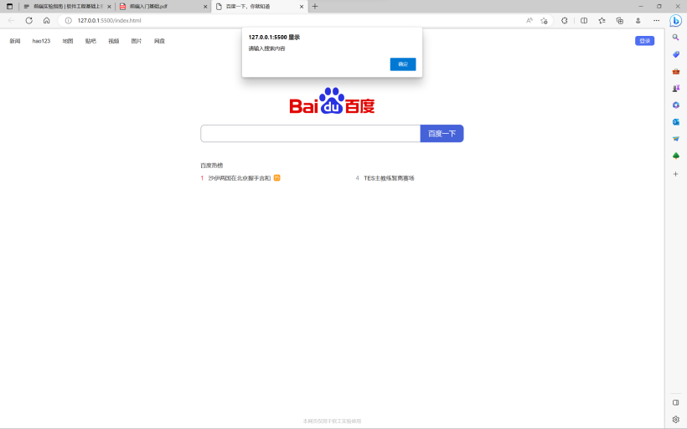

任务2搜索框有内容的截图：

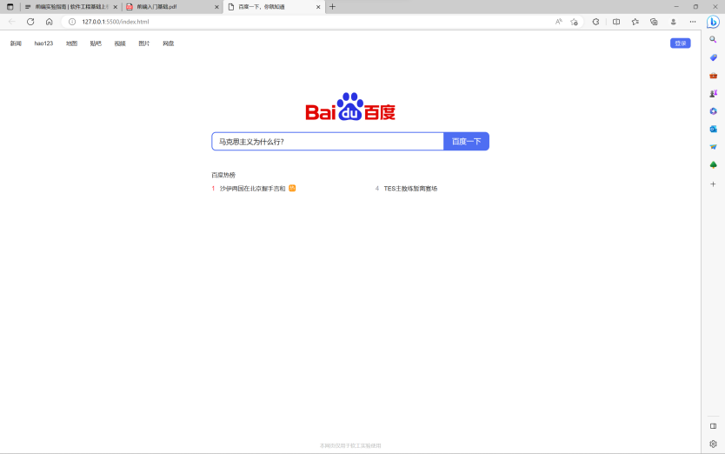

任务2再次点击后的截图：

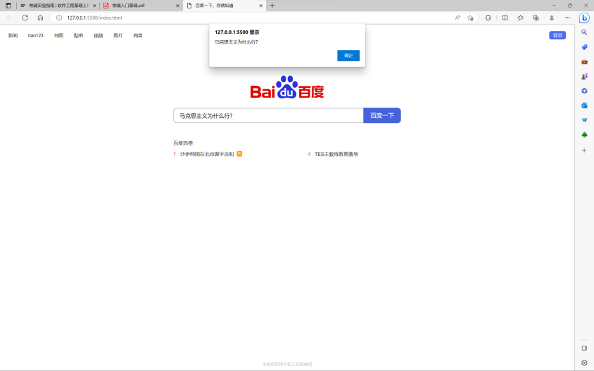

任务2需要我们修改附件中index.js，实现相应功能，只需要对其中的search函数进行补充即可，利用alert()实现浏览器的弹窗，具体代码实现如下：

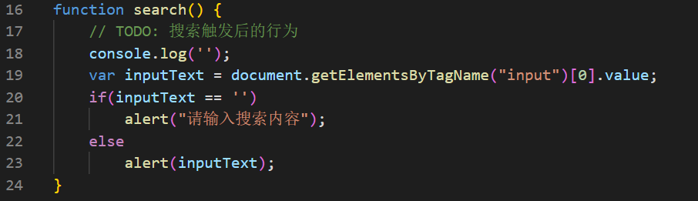

任务3完成截图：

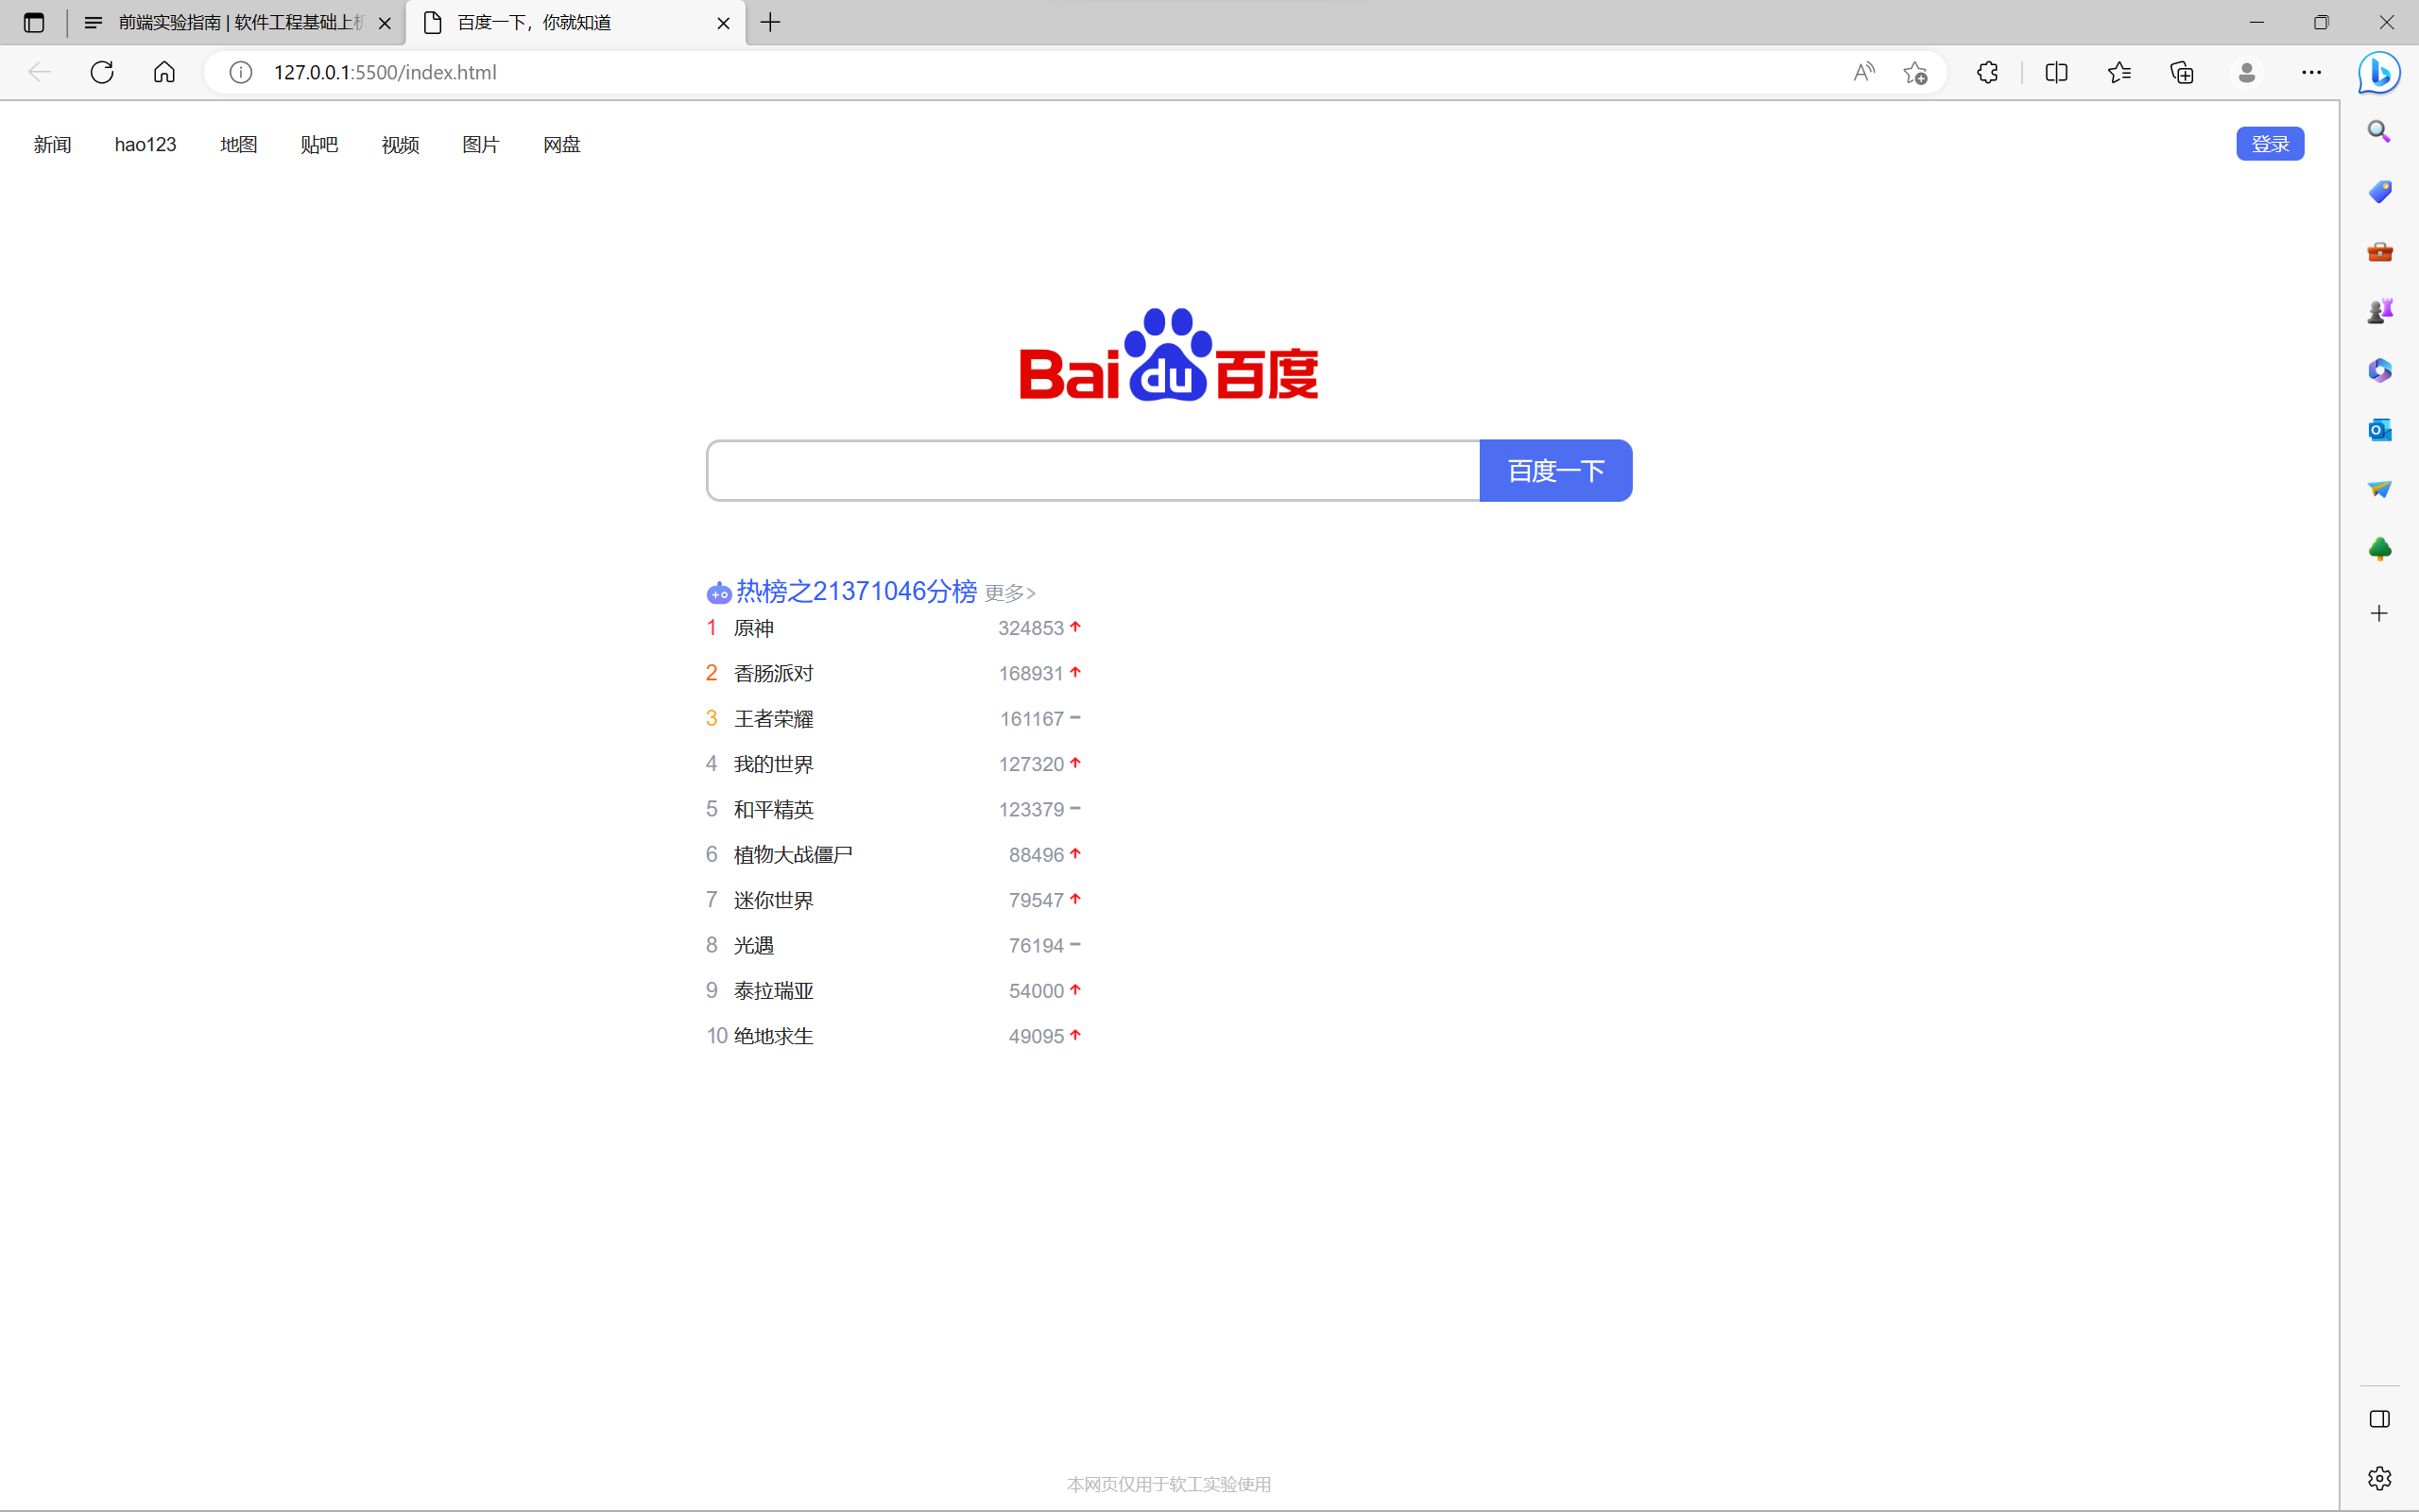

任务3需要我们将热榜修改为样例模式，先通过修改style.css及index.html将热榜title修改为样例中的模式，观察原热榜及样例热榜的样式，先将style.css中nth-child选择器内容注释掉，将热榜由双列修改为单列，再进一步在style.css和index.html中修改相关代码实现样例中的样式，具体代码如下：

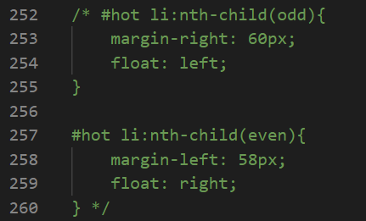

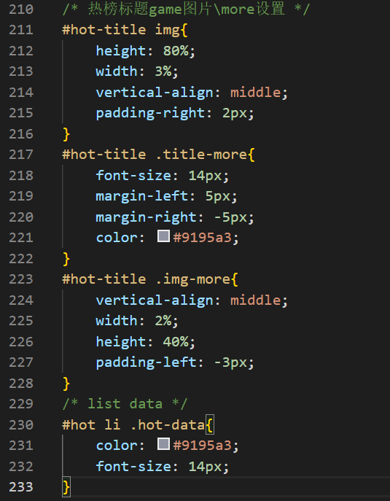

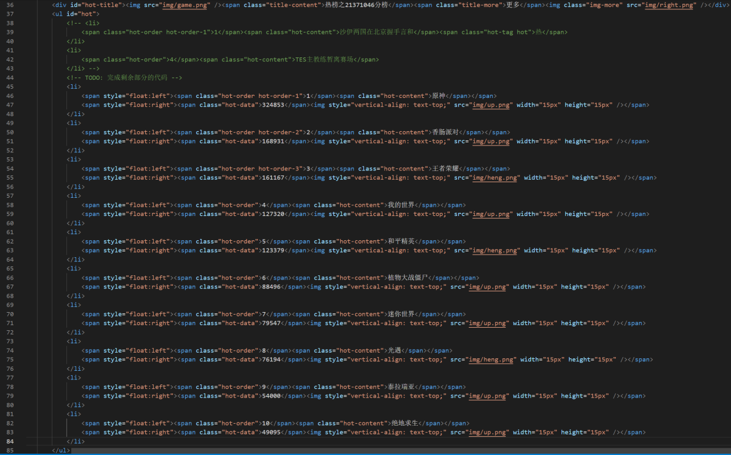

任务4点击前截图：



任务4点击后截图：

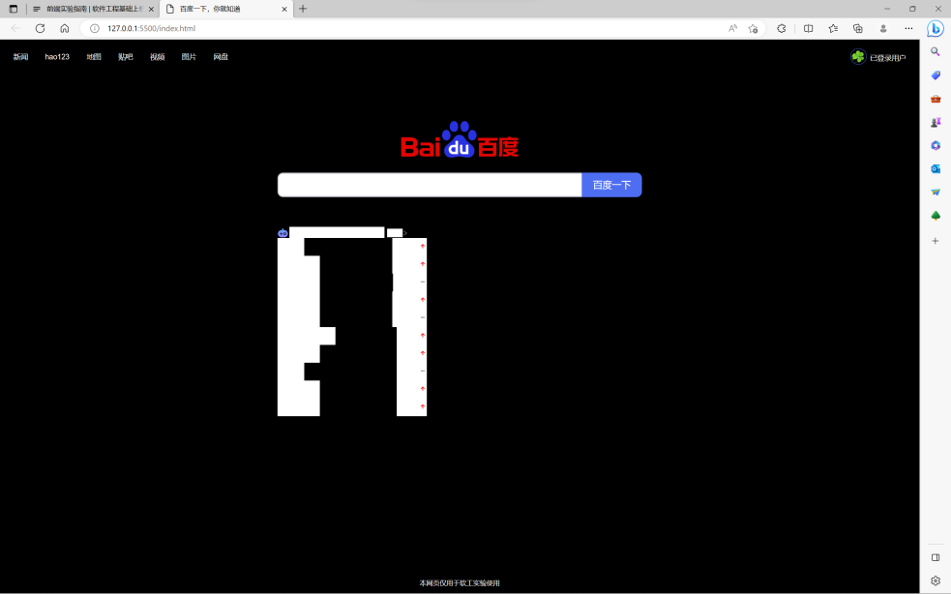

任务4需要实现点击ID为top-right的元素时调用clickLogin函数，只需要在index.js中补充注释中内容为top-right元素设置监听器即可，具体代码实现如下：

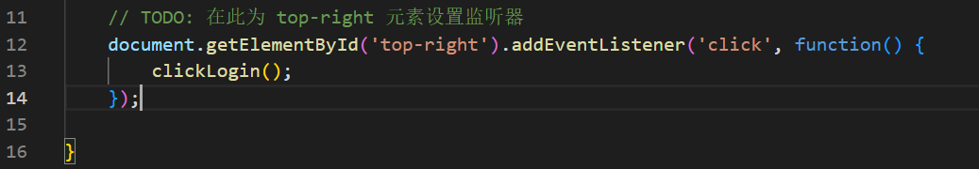

任务5审查元素变化截图：

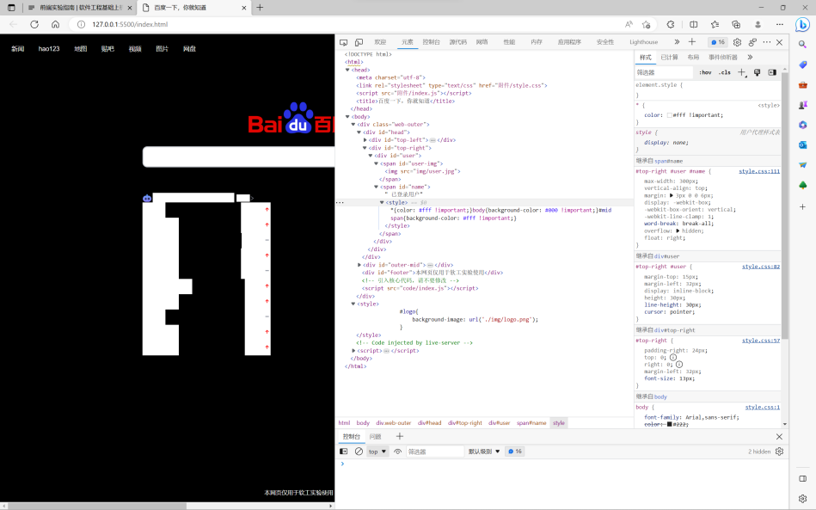

任务5解释错误原因：

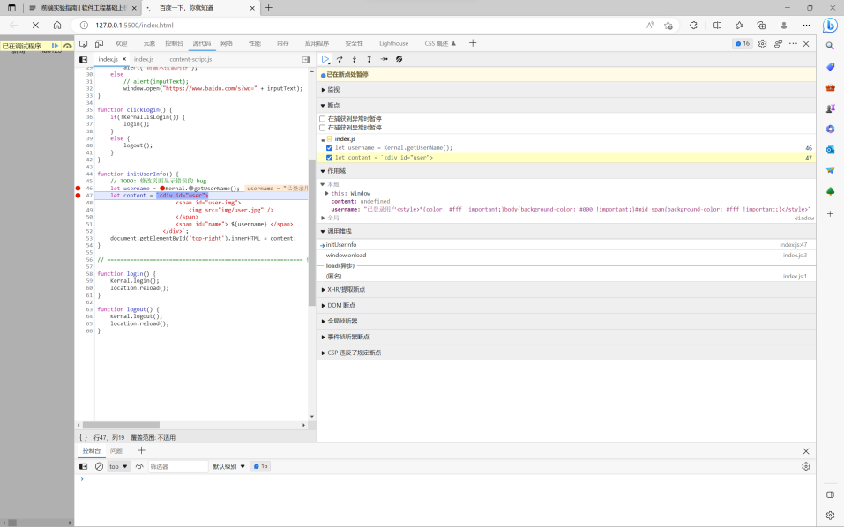

如上图我们可以发现username中存在<style>字段，在和content内容拼接后会更改页面颜色，想要修改要将innerHTML和textContext区分开来只需对输入文本中处理像这里出现的<style>等内容，修复代码如下：

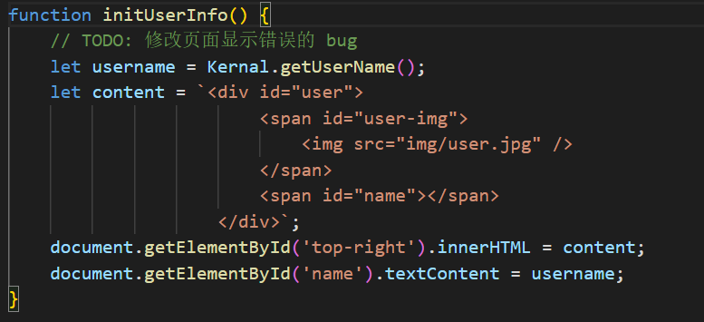

任务5修复后登录截图：

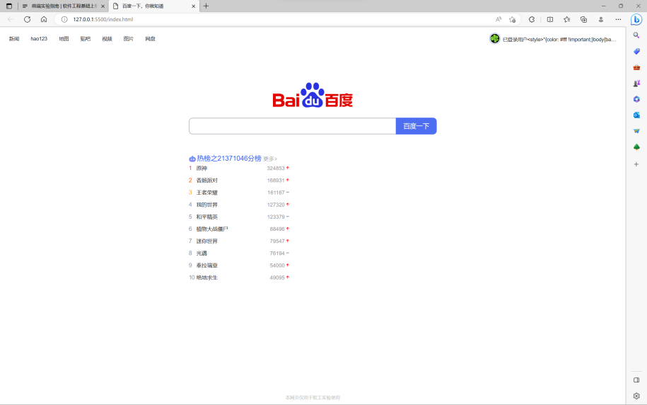

**附加部分（可选）**

附加任务1截图

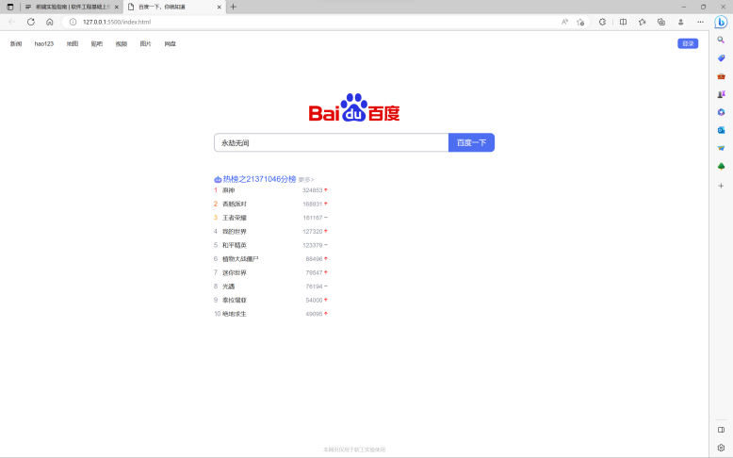

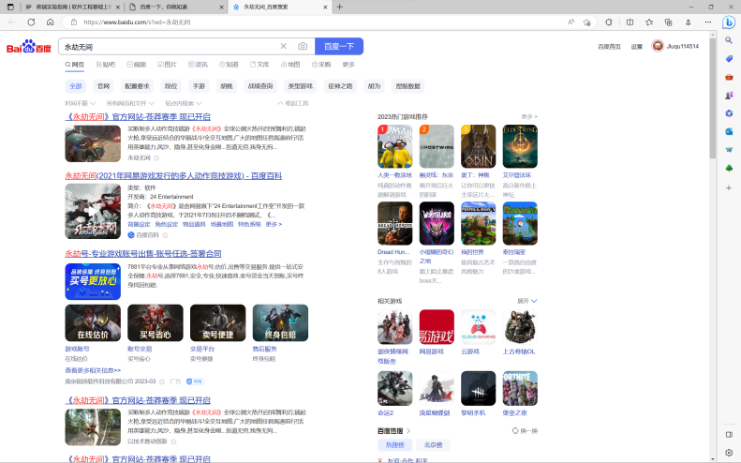

附加任务1需要实现处理键盘事件并链接外部页面，实现结果见上图，对于键盘事件，先为<input>添加一个id项，再为其设置监听器，当按下Enter键后执行search函数，对于跳转到对应搜索界面，对index.js中search函数进行进一步修改，具体实现代码如下：

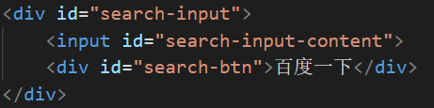

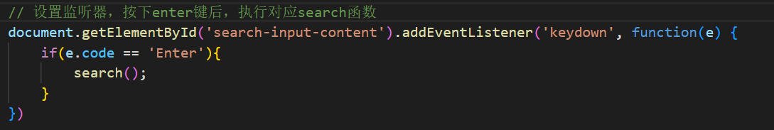

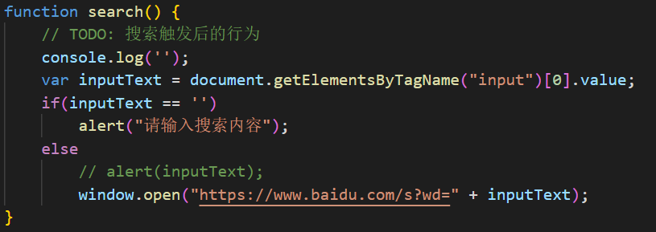

附加任务2截图

附加任务3截图

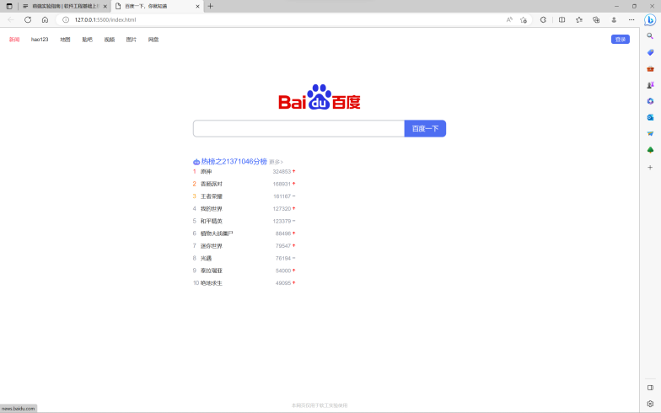

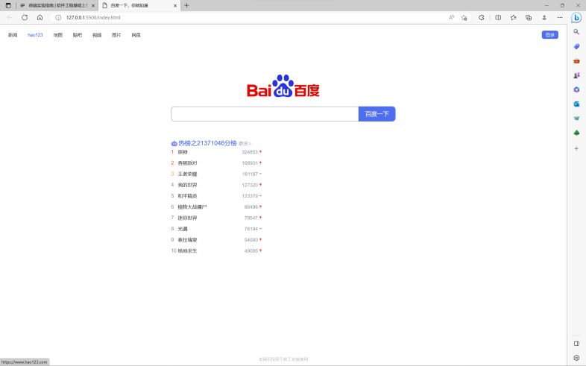

附加任务3需要实现http和https协议对应标签鼠标悬停时颜色区分开来，实现效果如上图。对于此要求，只需使用类选择器加以区分即可，具体实现代码如下：

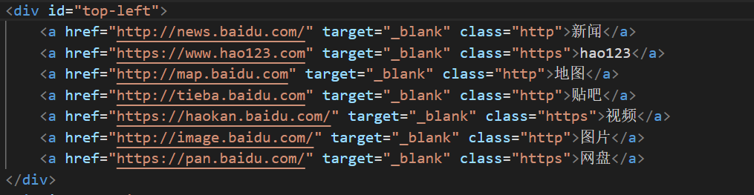

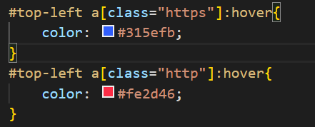

**代码所提交的远程仓库地址：**

https://github.com/Jiu-qu/SE1